Hunnebed vruchtbaarheidsbeeldjes  Stonehenge veenlijken  g  Stonehenge Vruchtbaarheidsbeeldjes Veenlijken  CKV- Simon van Hasselt huiswerk: maak een kunst kwartet. Zoek vier verschillende afbeeldingen van de twee kunstenaars /onderwerpen die op dit vel staan en plak ze op. Zoek de namen van de kunstwerken op en schrijf ze in de goede volgorde op de juiste kaartjes. Elk kwartet geef je één achtergrondkleur. | Oudheid: hunnebed  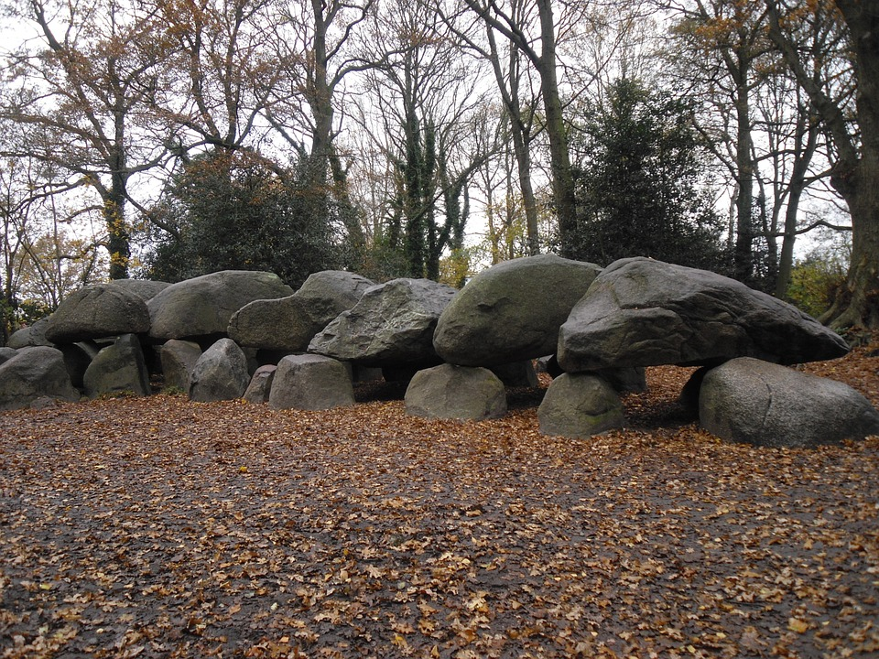 | Oudheid: Stonehenge  Hunnebed vruchtbaarheidsbeeldjes  Stonehenge veenlijken  g  Stonehenge Vruchtbaarheidsbeeldjes Veenlijken  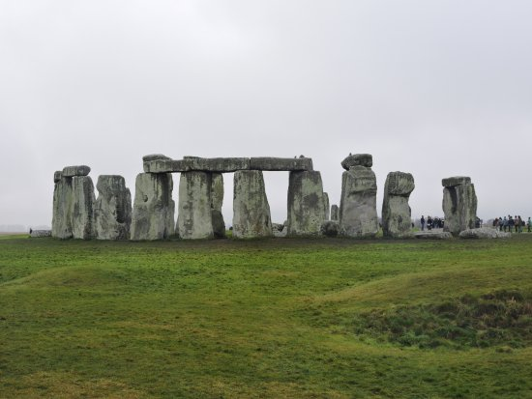
Hunnebed vruchtbaarheidsbeeldjes  Stonehenge veenlijken  g  Stonehenge Vruchtbaarheidsbeeldjes Veenlijken  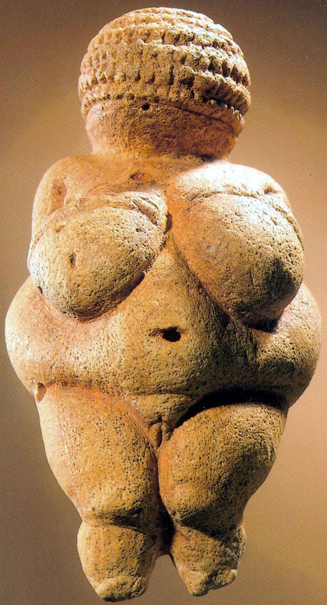  Oudheid: vruchtbaarheidsbeeldjes | Hunnebed vruchtbaarheidsbeeldjes  Stonehenge veenlijken  g  Stonehenge Vruchtbaarheidsbeeldjes Veenlijken  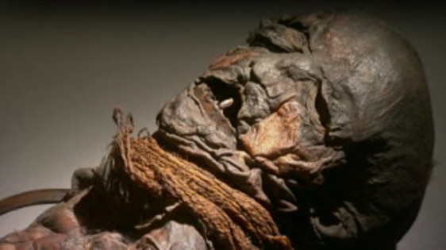  Oudheid: veenlijken | Piramides toetankamon  Sphinx hierogliefen  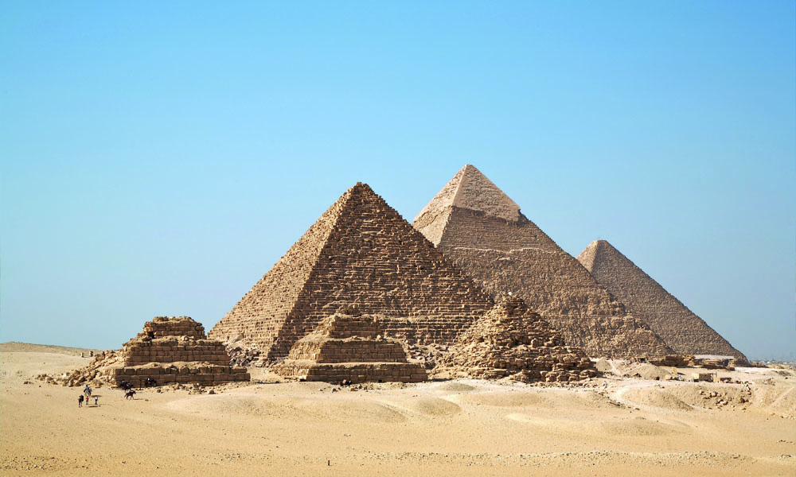  Egypte: piramides
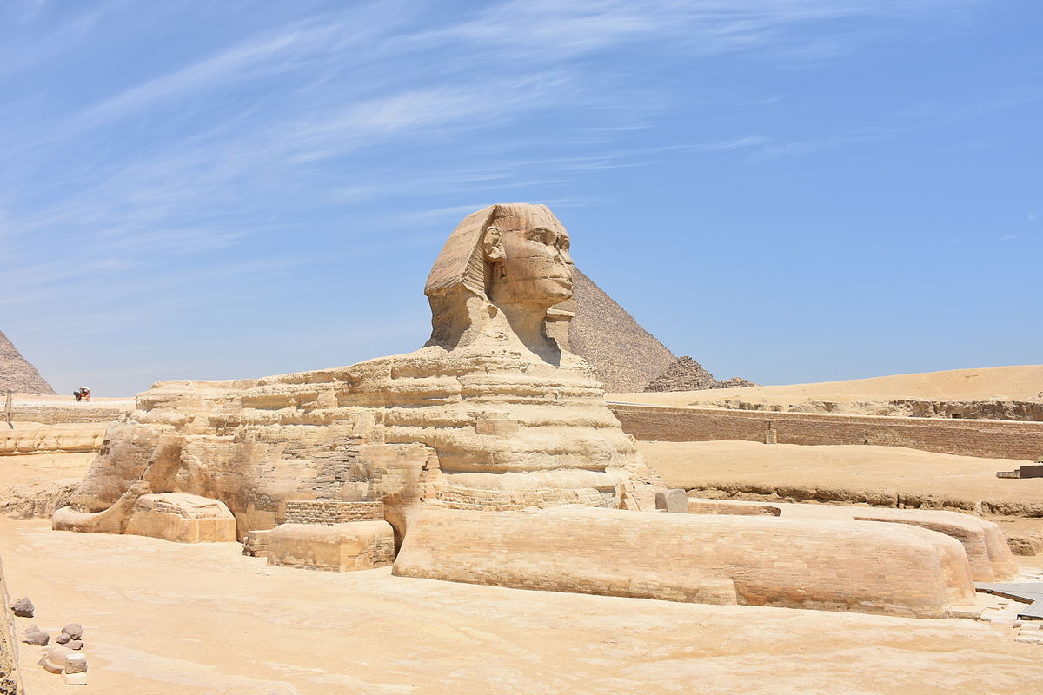  Piramides toetankamon  Sphinx hierogliefen  Egypte: sphinx | 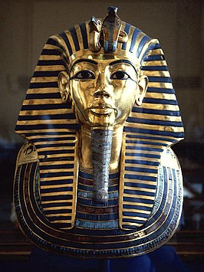  Piramides toetankamon  Sphinx hierogliefen  Egypte: masker van Toetankamon | 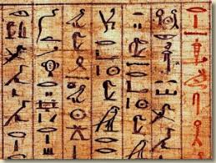  Piramides toetankamon  Sphinx hieroenglief  Egypte: hierogliefen

